**Documentation : Intégration de Docker avec Jenkins pour un Projet Java Spring Boot**

**Processus Suivi**

1. **Création des Tests Unitaires**

J'ai créé des tests unitaires pour mon projet Java Spring Boot afin de garantir la stabilité et la qualité du code. J'ai pris le temps de comprendre les concepts de testing et j'ai utilisé des frameworks comme JUnit pour écrire ces tests.

1. **Mise en Place de Jenkins avec Docker**

Pour mettre en place Jenkins, j'ai utilisé Docker car cela simplifie la gestion des environnements. J'ai exécuté les commandes suivantes :

* docker pull jenkins/jenkins:lts
* docker run -d -p 8080:8080 -p 50000:50000 --name jenkins jenkins/jenkins:lts
* docker exec jenkins cat /var/jenkins_home/secrets/initialAdminPassword

J'ai rencontré des difficultés avec la configuration initiale, mais j'ai persévéré jusqu'à ce que tout fonctionne correctement.

1. **Configuration de Jenkins avec GitHub**

J'ai configuré Jenkins pour automatiser les tests de mon projet via GitHub. Cependant, j'ai eu des problèmes avec les versions de JDK, Maven et les configurations Docker. J'ai dû passer du temps à résoudre ces incompatibilités, ce qui m'a aidé à mieux comprendre ces outils.

1. **Fixation des Erreurs des Tests**

J'ai corrigé plusieurs erreurs dans les tests unitaires. Cela m'a permis de voir les tests s'exécuter avec succès dans Jenkins. Chaque erreur était une opportunité d'apprendre.

1. **Problèmes de Déploiement avec Docker**

Lors du déploiement, j'ai eu des problèmes avec les conteneurs Docker imbriqués. Pour contourner cela, j'ai installé Jenkins directement sur mon PC Windows. Cette décision m'a permis de progresser pleurement.

1. **Modification du Jenkinsfile**

J'ai modifié le Jenkinsfile pour qu'il soit compatible avec l'environnement Windows. Après ces ajustements, les tests ont été exécutés avec succès. Cela m'a montré l'importance de comprendre les différences entre les systèmes d'exploitation.

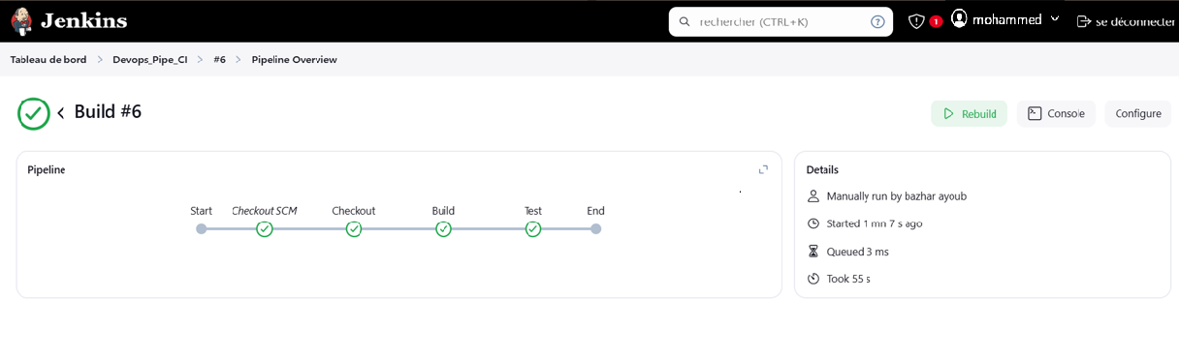

**7. Erreurs Restantes dans Docker**

a. Malgré les progrès réalisés, des erreurs persistent dans la configuration Docker sur ma machine Windows. Ces problèmes sont probablement dus aux particularités de Docker sur Windows par rapport à Linux.

b. Je suis en train de corriger ces problèmes et je travaille activement pour trouver des solutions efficaces.

**Commandes Utilisées**

* **Téléchargement de l'image Jenkins :**

docker pull jenkins/jenkins:lts

* **Exécution du conteneur Jenkins :**

docker run -d -p 8080:8080 -p 50000:50000 --name jenkins jenkins/jenkins:lts

* **Récupération du mot de passe initial de Jenkins :**

docker exec jenkins cat /var/jenkins_home/secrets/initialAdminPassword

**Conclusion**

L'intégration de Jenkins avec Docker s'est avérée être un processus complexe, principalement en raison des problèmes de compatibilité et des limitations inhérentes à l'utilisation de Windows. Bien que les tests unitaires soient désormais automatisés avec succès, le déploiement reste un challenge que je continue de résoudre.